**Кейс №7**

**«Реализация функций редактирования и удаления записей»**

**Выполнение работы:**

В первую очередь для элемента «dataGridView» формы «WorkWindow» необходимо создать событие «dataGridView1_CellClick».

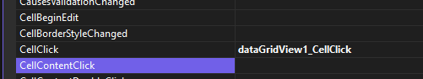

Рисунок - Создание события "dataGridView1_CellClick"

Затем нужно перейти к коду данного события и указать: проверку нажатого элемента, конструкцию try-catch для выявления исключений и конструкцию switch-case, которая в зависимости от значения переменной «l» будет выводить соответствующую форму «InsertForm». В данном случае описано значение case 1 для формы «InsertSkladForm».

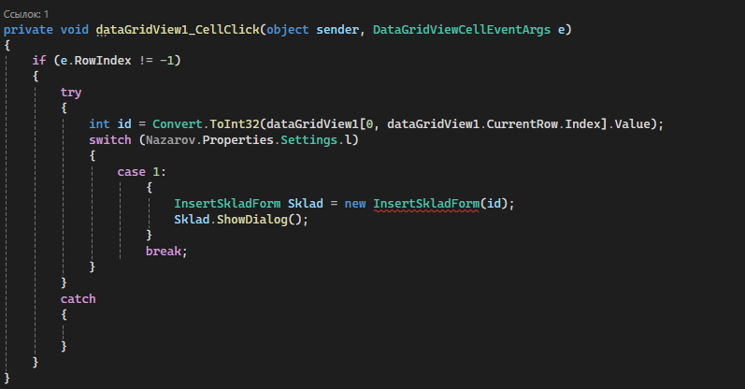

Рисунок - Конструкция case 1 для формы "InsertSkladForm"

Для отображения значений в виде выпадающего списка для заполнения внешнего ключа следует использовать элемент «ComboBox».

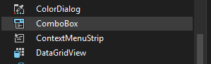

Рисунок - Элемент "ComboBox" на панели элементов

Для упрощения ввода значений количества, цены и суммы следует использовать элемент «NumericUpDown».

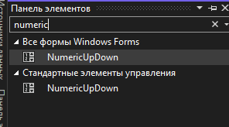

Рисунок - Элемент "NumericUpDown" на панели элементов

Внешний вид формы «InsertSkladForm» показан на рисунке 5.

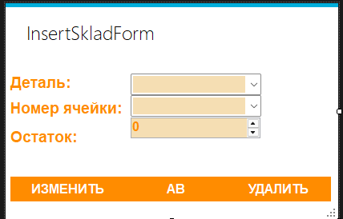

Рисунок - Внешний вид формы "InsertSkladForm"

Для всех кнопок, установленных на форме, необходимо установить значение False для свойства Visible, поскольку они будут отображаться в зависимости от того, какой функцией захочет воспользоваться пользователь.



Рисунок - Изменение свойства "Visible" элемента "Button"

Перед методом, отвечающим за инициализацию элементов необходимо объявить переменную id, которая будет использоваться для реализации функций обновления и удаления. Она будет хранить значение первичного ключа записи, на которую нажал пользователь. Кроме того, следует объявите методы «LoadComboBox» и «LoadString», они будут описаны позже.

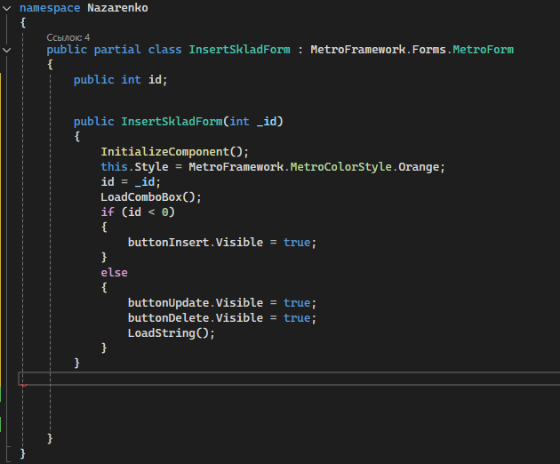

Рисунок - Объявление переменной "id" для формы "InsertSkladForm"

Метод «LoadComboBox» предназначен для функционирования элементов «ComboBox», а именно формирования выпадающего списка из значений соответствующей таблицы. Стоить отметить, что «DisplayMember» выбирает значения, которые будут отображаться в выпадающем списке элемента «ComboBox», например, для «comboBoxDetal» – это наименования деталей Name из таблицы «Детали», а «ValueMember» выбирает идентификаторы данных значений, в данном случае – «Id_detal». Для второго элемента «comboBoxYacheika» соответственно – это «Nomer» и «Id_yacheika».

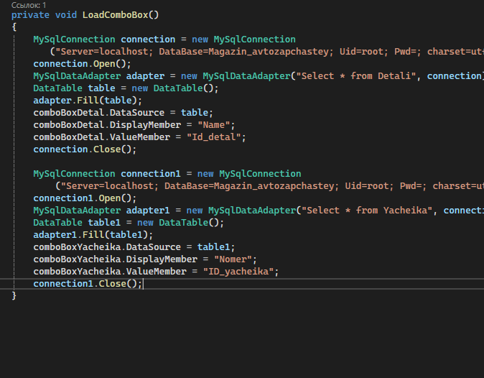

Рисунок - Метод "LoadComboBox" для формы "InsertSkladForm"

Метод «LoadString» выбирает все данные из данной записи и распределяет их по соответствующем элементам формы «InsertSkladForm». Так значение атрибута «Id_detal» добавляется в элемент «comboBoxDetal», «Id_yacheika» – «comboBoxYacheika» и «Ostatok» – «numericUpDownOstatok».

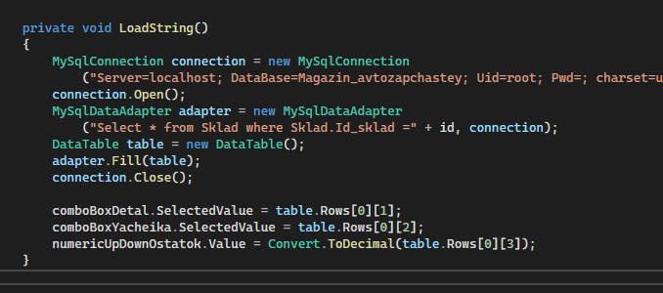

Рисунок 9 - Метод "LoadString" для формы "InsertSkladForm"

Далее для всех кнопок на форме «InsertSkladForm» было добавлено событие «Click», чтобы при взаимодействии с ними выполнялись соответствующие запросы. Так, кнопка «buttonUpdate» вносит изменения в существующую запись с помощью использования запроса с SQL оператором UPDATE.

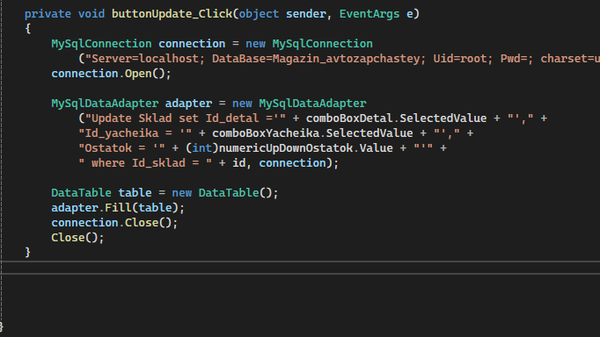

Рисунок - Метод "buttonUpdate_Click" для формы "InsertSkladForm"

Кнопка «buttonDelete» удаляет запись из таблицы с помощью использования запроса с SQL оператором DELETE.

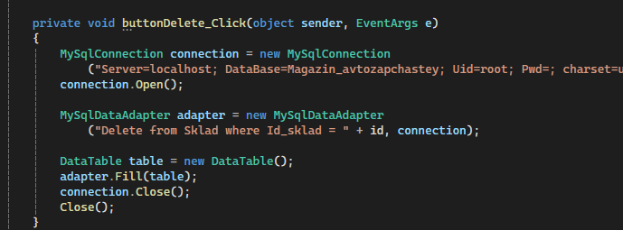

Рисунок - Метод "buttonDelete_Click" для формы "InsertSkladForm"

При запуске приложения таблица «Склад» выглядит следующим образом:

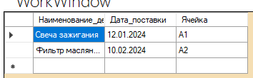

Рисунок - Изначальные данные таблицы "Склад"

Необходимо нажать на запись «test111» в таблице «Склад» и изменить значение остатка для проверки работы функции редактирования.

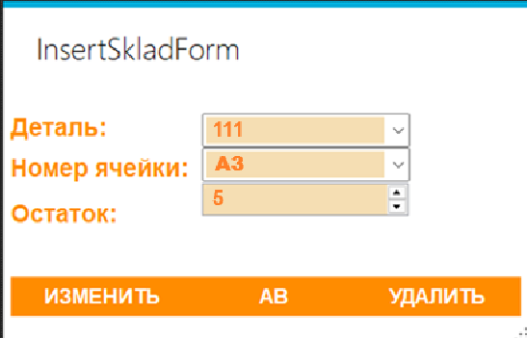

Рисунок - Внесение изменений в запись из таблицы "Склад"

В результате таблица должна отобразиться с внесенными изменениями.

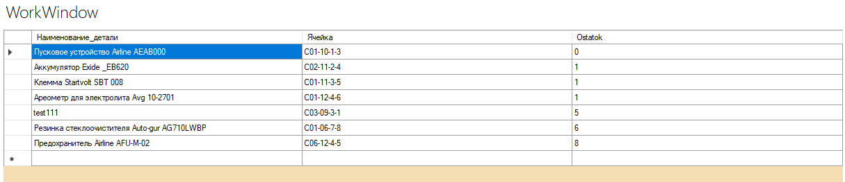

Рисунок - Результат внесения изменений в запись из таблицы "Склад"

Далее необходимо проверить функцию удаления. Для этого следует нажать на тестовую запись, а затем кликнуть на кнопку «Удалить», после чего таблица «Склад» должна выглядеть следующим образом:

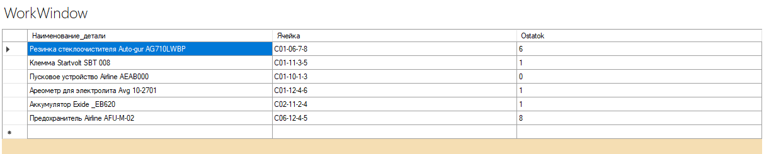

Рисунок - Результат удаления записи из таблицы "Склад"

По аналогии с описанием case 1 для формы «InsertSkladForm» для таблицы «Склад» необходимо указать case 2 для формы «InsertKlientiForm».

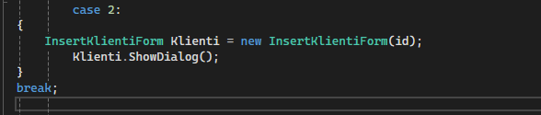

Рисунок - Конструкция case 2 для формы "InsertKlientiForm"

Для упрощения ввода значений даты следует использовать элемент «DateTimePicker».

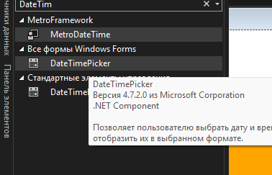

Рисунок - Элемент "DateTimePicker" на панели элементов

Внешний вид формы «InsertKlientiForm» показан на рисунке 18.

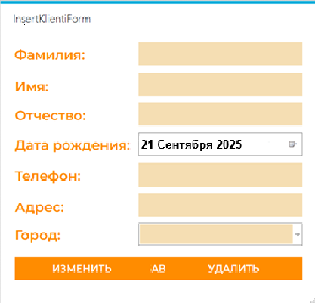

Рисунок - Внешний вид формы "InsertKlientiForm"

Для формы «InsertKlientiForm» необходимо объявить переменную «id» и методы «LoadComboBox», «LoadString» также, как и для формы «InsertSkladForm».

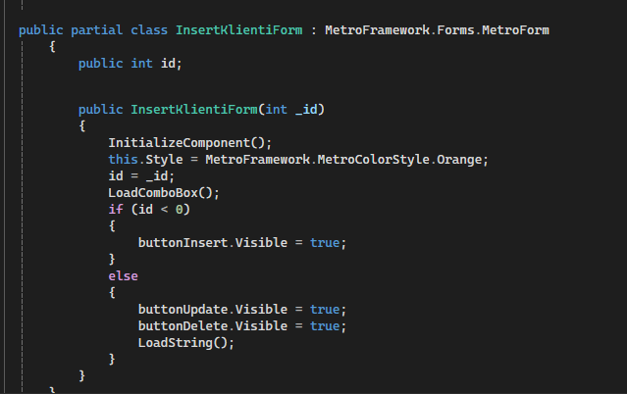

Рисунок - Объявление переменной "id" для формы "InsertKlientiForm"

По аналогии с описанием метода «LoadComboBox» для формы «InsertSkladForm», необходимо сделать метод «LoadComboBox» для формы «InsertKlientiForm».

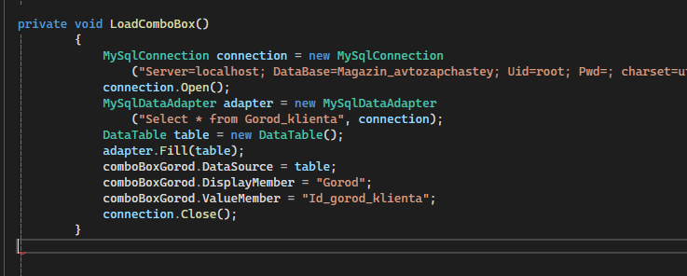

Рисунок - Метод "LoadComboBox" для формы "InsertKlientiForm"

В соответствии с описанием метода «LoadString» для формы «InsertSkladForm», необходимо сделать метод «LoadString» для формы «InsertKlientiForm».

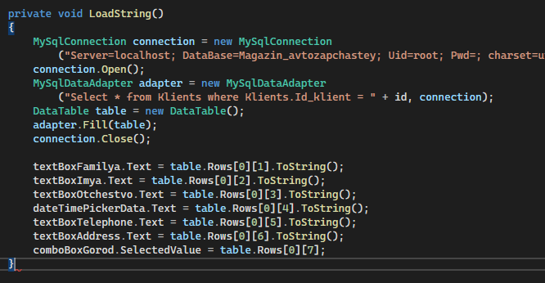

Рисунок - Метод "LoadString" для формы "InsertKlientiForm"

Аналогично описанию метода «buttonDelete_Click» для формы «InsertSkladForm», необходимо сделать метод «buttonDelete_Click» для формы «InsertKlientiForm».

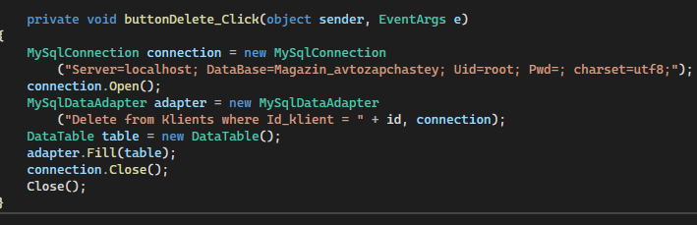

Рисунок 22 - Метод "buttonDelete_Click" для формы "InsertKlientiForm"

В соответствии с описанием метода «buttonUpdate_Click» для формы «InsertSkladForm», необходимо сделать метод «buttonUpdate_Click» для формы «InsertKlientiForm».

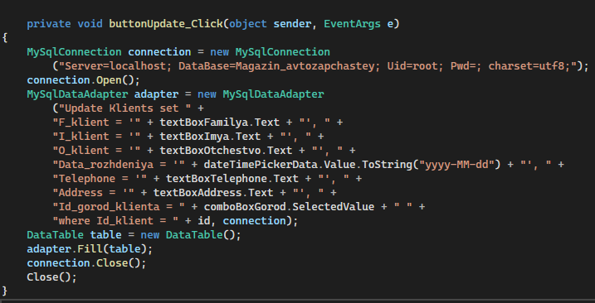

Рисунок - Метод "buttonUpdate_Click" для формы "InsertKlientiForm"

При запуске приложения таблица «Клиенты» выглядит следующим образом:

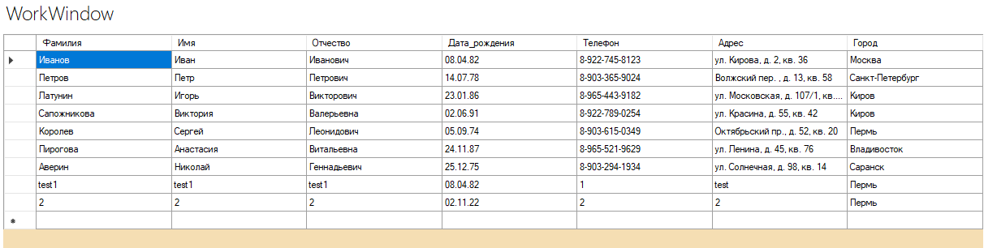

Рисунок - Изначальные данные таблицы "Клиенты"

Необходимо нажать на запись «2» в таблице «Клиенты» и изменить значение фамилии для проверки работы функции редактирования.

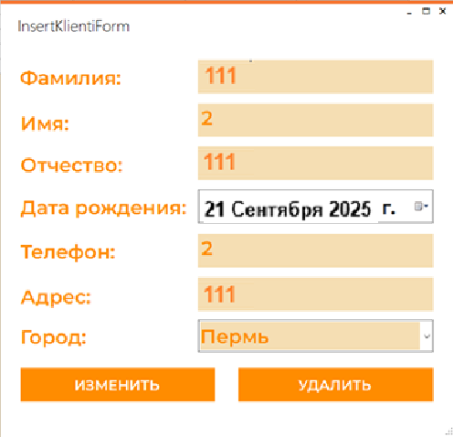

Рисунок - Внесение изменений в запись из таблицы "Клиенты"

В результате таблица должна отобразиться с внесенными изменениями.

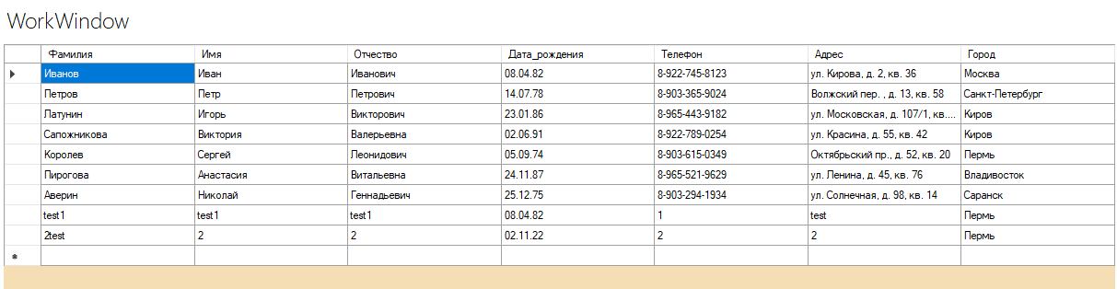

Рисунок - Результат внесения изменений в запись из таблицы "Клиенты"

Далее необходимо проверить функцию удаления. Для этого следует нажать на тестовую запись, а затем кликнуть на кнопку «Удалить», после чего таблица «Клиенты» должна выглядеть следующим образом:

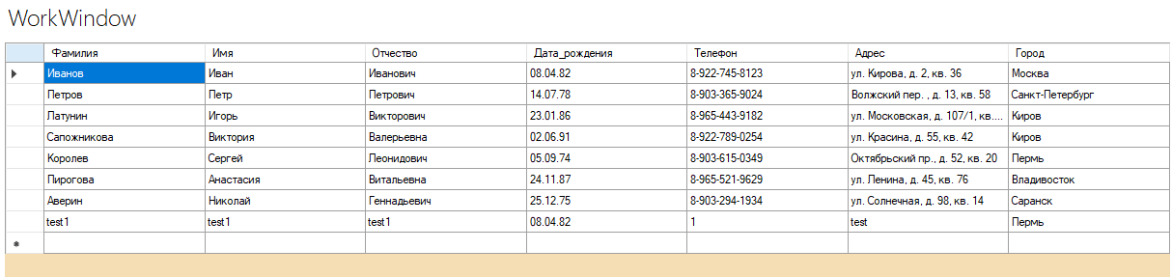

Рисунок - Результат удаления записи из таблицы "Клиенты"

По аналогии с описанием case 1 для формы «InsertSkladForm» для таблицы «Склад» необходимо указать case 3 для формы «InsertPostavschikiForm».

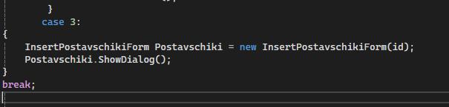

Рисунок - Конструкция case 3 для формы "InsertPostavschikiForm"

Внешний вид формы «InsertPostavschikiForm» показан на рисунке 29.

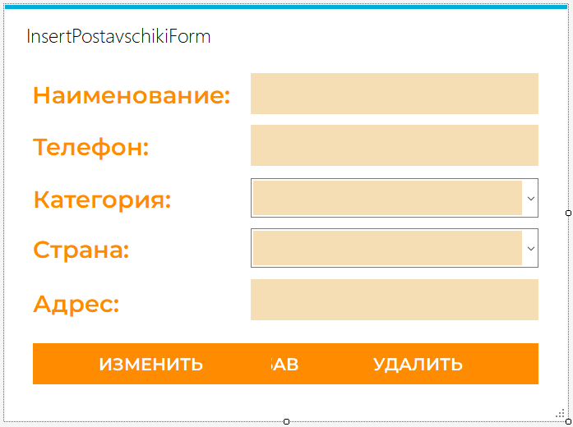

Рисунок - Внешний вид формы "InsertPostavschikiForm"

Для формы «InsertPostavschikiForm» необходимо объявить переменную «id» и методы «LoadComboBox», «LoadString» также, как и для формы «InsertSkladForm».

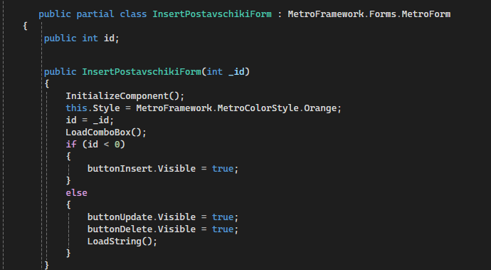

Рисунок - Объявление переменной "id" для формы "InsertPostavschikiForm"

По аналогии с описанием метода «LoadComboBox» для формы «InsertSkladForm», необходимо сделать метод «LoadComboBox» для формы «InsertPostavschikiForm».

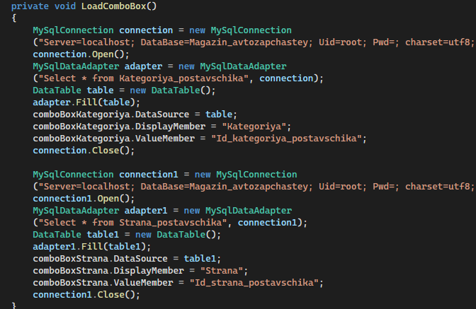

Рисунок 31 - Метод "LoadComboBox" для формы "InsertPostavschikiForm"

В соответствии с описанием метода «LoadString» для формы «InsertSkladForm», необходимо сделать метод «LoadString» для формы «InsertPostavschikiForm».

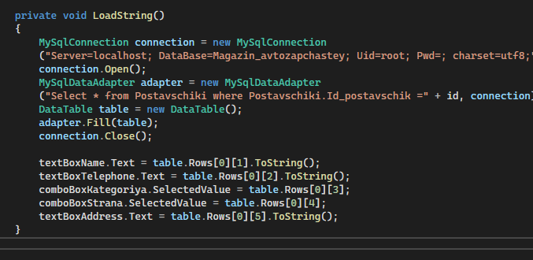

Рисунок - Метод "LoadString" для формы "InsertPostavschikiForm"

Аналогично описанию метода «buttonDelete_Click» для формы «InsertSkladForm», необходимо сделать метод «buttonDelete_Click» для формы «InsertPostavschikiForm».

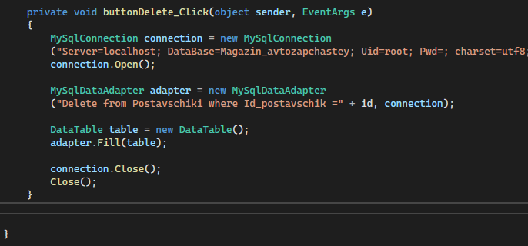

Рисунок - Метод "buttonDelete_Click" для формы "InsertPostavschikiForm"

В соответствии с описанием метода «buttonUpdate_Click» для формы «InsertSkladForm», необходимо сделать метод «buttonUpdate_Click» для формы «InsertPostavschikiForm».

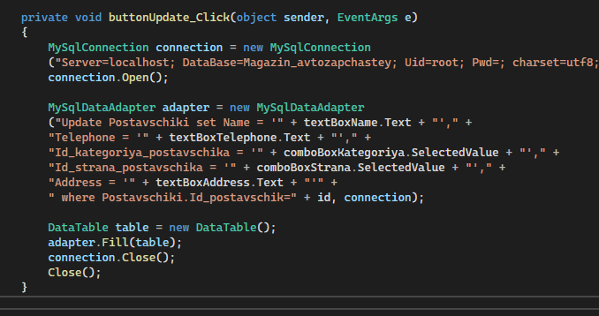

Рисунок - Метод "buttonUpdate_Click" для формы "InsertPostavschikiForm"

При запуске приложения таблица «Поставщики» выглядит следующим образом:

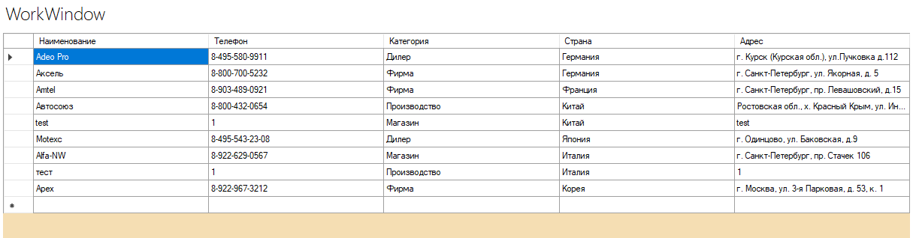

Рисунок - Изначальные данные таблицы "Поставщики"

Необходимо нажать на запись «тест» в таблице «Поставщики» и изменить значение наименования для проверки работы функции редактирования.

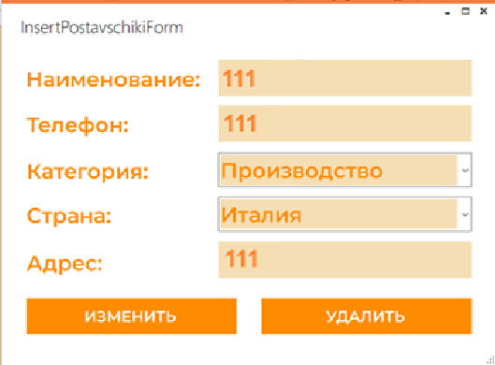

Рисунок - Внесение изменений в запись из таблицы "Поставщики"

В результате таблица должна отобразиться с внесенными изменениями.

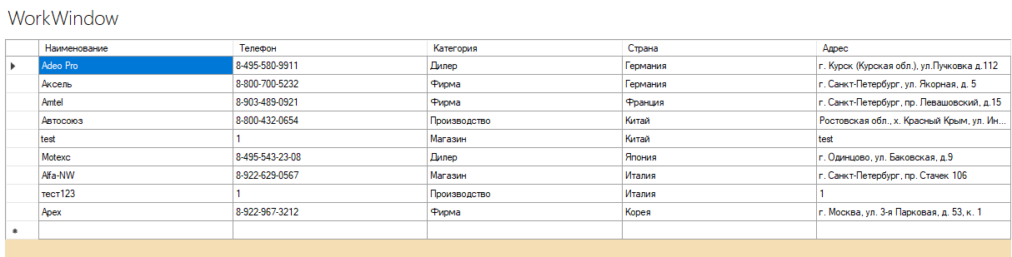

Рисунок - Результат внесения изменений в запись из таблицы "Поставщики"

Далее необходимо проверить функцию удаления. Для этого следует нажать на тестовую запись, а затем кликнуть на кнопку «Удалить», после чего таблица «Поставщики» должна выглядеть следующим образом:

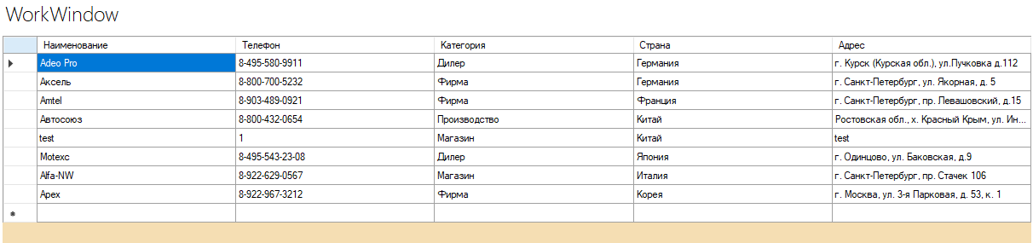

Рисунок - Результат удаления записи из таблицы "Поставщики"

По аналогии с описанием case 1 для формы «InsertSkladForm» для таблицы «Склад» необходимо указать case 4 для формы «InsertDetaliForm».

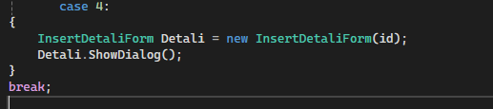

Рисунок - Конструкция case 4 для формы "InsertDetaliForm"

Внешний вид формы «InsertDetaliForm» показан на рисунке 40.

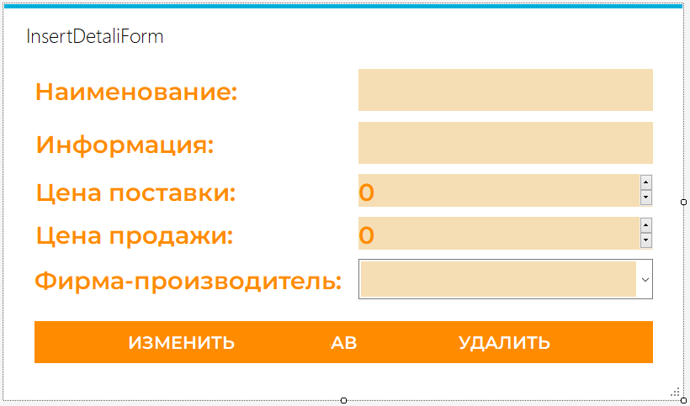

Рисунок - Внешний вид формы "InsertDetaliForm"

Для формы «InsertDetaliForm» необходимо объявить переменную «id» и методы «LoadComboBox», «LoadString» также, как и для формы «InsertSkladForm».

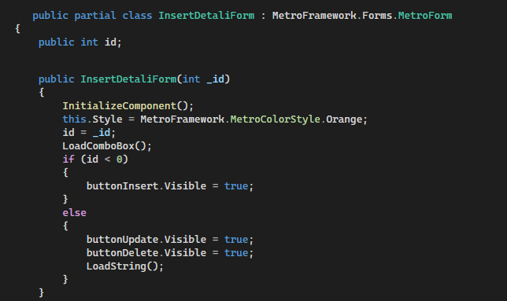

Рисунок - Объявление переменной "id" для формы "InsertDetaliForm"

По аналогии с описанием метода «LoadComboBox» для формы «InsertSkladForm», необходимо сделать метод «LoadComboBox» для формы «InsertDetaliForm».

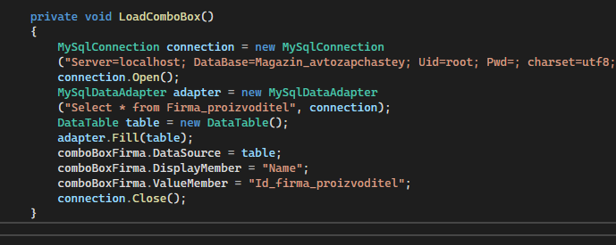

Рисунок - Метод "LoadComboBox" для формы "InsertDetaliForm"

В соответствии с описанием метода «LoadString» для формы «InsertSkladForm», необходимо сделать метод «LoadString» для формы «InsertDetaliForm».

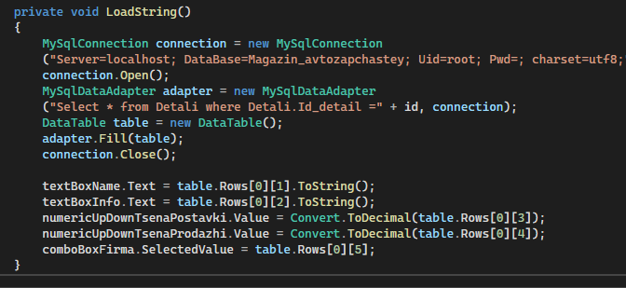

Рисунок - Метод "LoadString" для формы "InsertDetaliForm"

Аналогично описанию метода «buttonDelete_Click» для формы «InsertSkladForm», необходимо сделать метод «buttonDelete_Click» для формы «InsertDetaliForm».

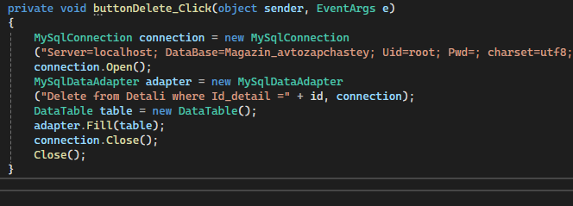

Рисунок - Метод "buttonDelete_Click" для формы "InsertDetaliForm"

В соответствии с описанием метода «buttonUpdate_Click» для формы «InsertSkladForm», необходимо сделать метод «buttonUpdate_Click» для формы «InsertDetaliForm».

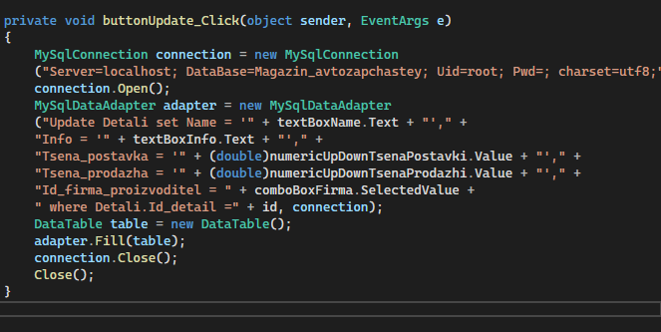

Рисунок - Метод "buttonUpdate_Click" для формы "InsertDetaliForm"

При запуске приложения таблица «Детали» выглядит следующим образом:

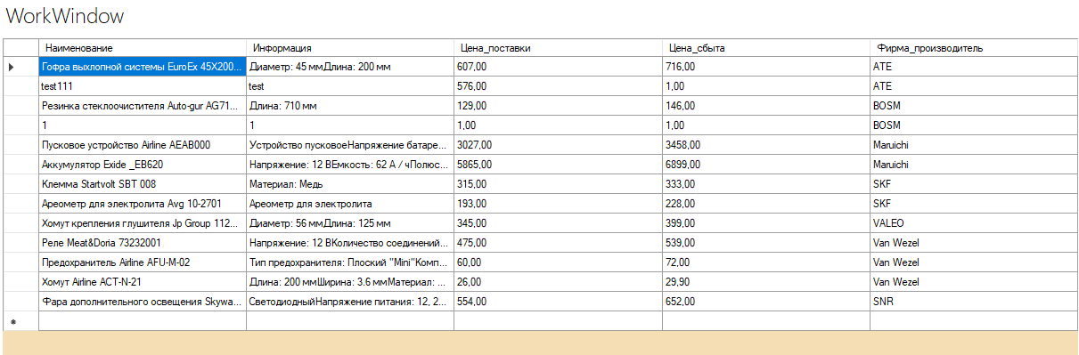

Рисунок - Изначальные данные таблицы "Детали"

Необходимо нажать на запись «1» в таблице «Детали» и изменить значение наименования для проверки работы функции редактирования.

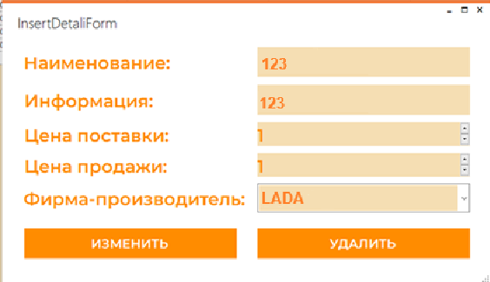

Рисунок - Внесение изменений в запись из таблицы "Детали"

В результате таблица должна отобразиться с внесенными изменениями.

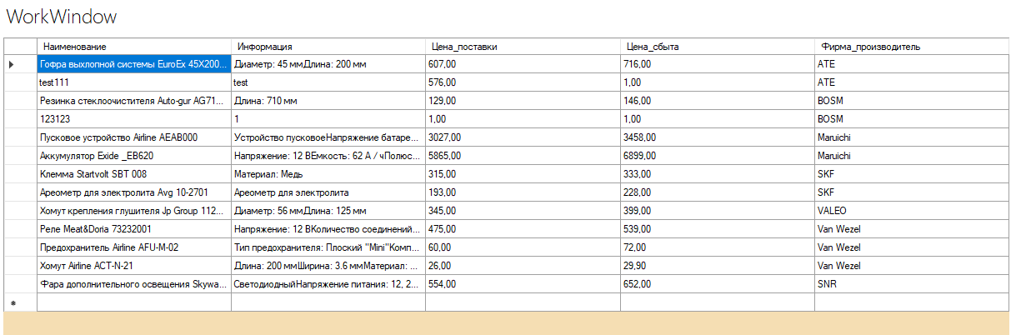

Рисунок - Результат внесения изменений в запись из таблицы "Детали"

Далее необходимо проверить функцию удаления. Для этого следует нажать на тестовую запись, а затем кликнуть на кнопку «Удалить», после чего таблица «Детали» должна выглядеть следующим образом:

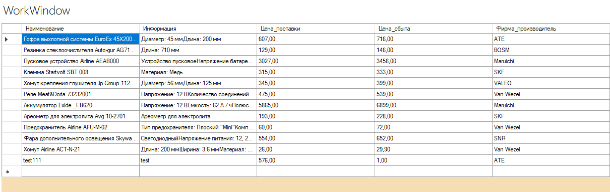

Рисунок - Результат удаления записи из таблицы "Детали"

По аналогии с описанием case 1 для формы «InsertSkladForm» для таблицы «Склад» необходимо указать case 5 для формы «InsertPostavkaForm».

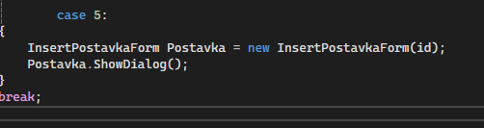

Рисунок - Конструкция case 5 для формы "InsertPostavkaForm"

Внешний вид формы «InsertPostavkaForm» показан на рисунке 51.

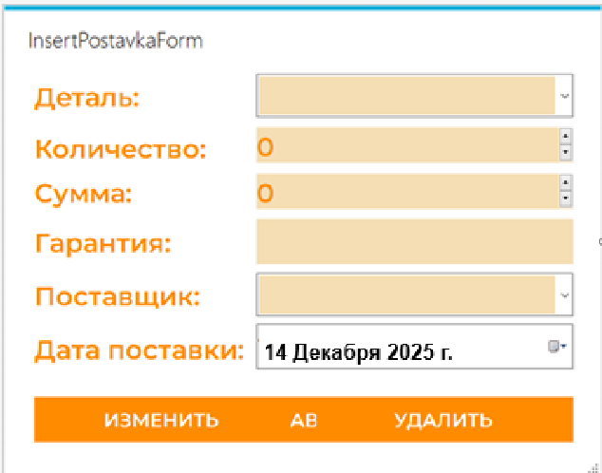

Рисунок - Внешний вид формы "InsertPostavkaForm"

Для формы «InsertPostavkaForm» необходимо объявить переменную «id» и методы «LoadComboBox», «LoadString» также, как и для формы «InsertSkladForm».

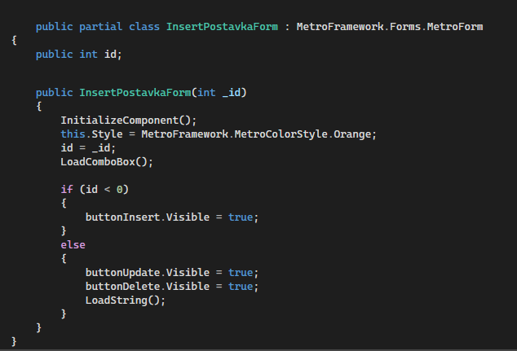

Рисунок 52 - Объявление переменной "id" для формы "InsertPostavkaForm"

По аналогии с описанием метода «LoadComboBox» для формы «InsertSkladForm», необходимо сделать метод «LoadComboBox» для формы «InsertPostavkaForm».

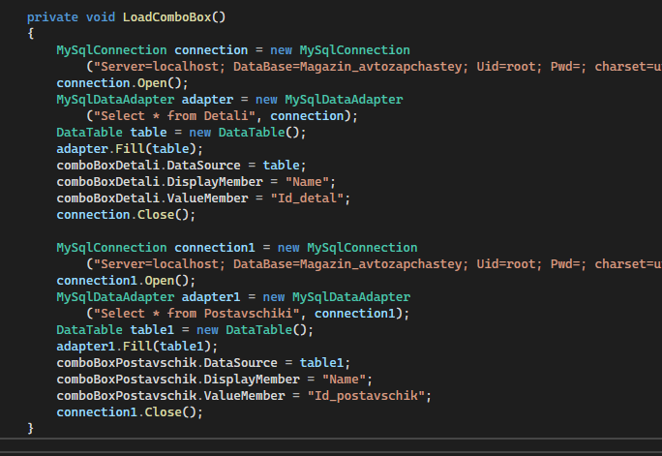

Рисунок - Метод "LoadComboBox" для формы "InsertPostavkaForm"

В соответствии с описанием метода «LoadString» для формы «InsertSkladForm», необходимо сделать метод «LoadString» для формы «InsertPostavkaForm».

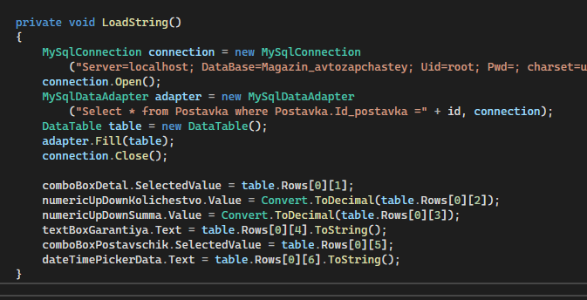

Рисунок - Метод "LoadString" для формы "InsertPostavkaForm"

Аналогично описанию метода «buttonDelete_Click» для формы «InsertSkladForm», необходимо сделать метод «buttonDelete_Click» для формы «InsertPostavkaForm».

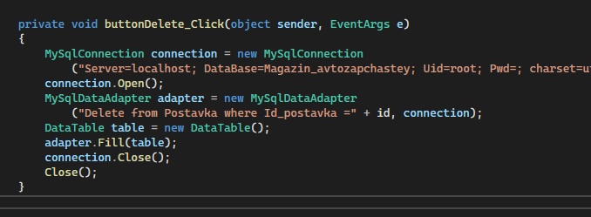

Рисунок - Метод "buttonDelete_Click" для формы "InsertPostavkaForm"

В соответствии с описанием метода «buttonUpdate_Click» для формы «InsertSkladForm», необходимо сделать метод «buttonUpdate_Click» для формы «InsertPostavkaForm».

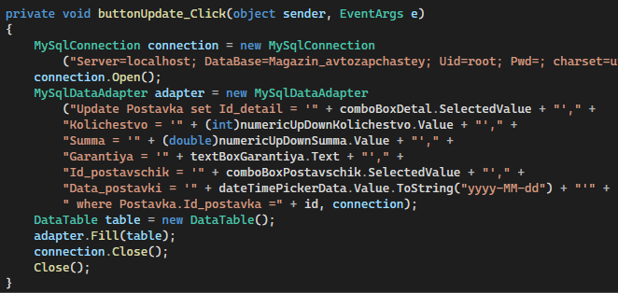

Рисунок - Метод "buttonUpdate_Click" для формы "InsertPostavkaForm"

При запуске приложения таблица «Поставка» выглядит следующим образом:

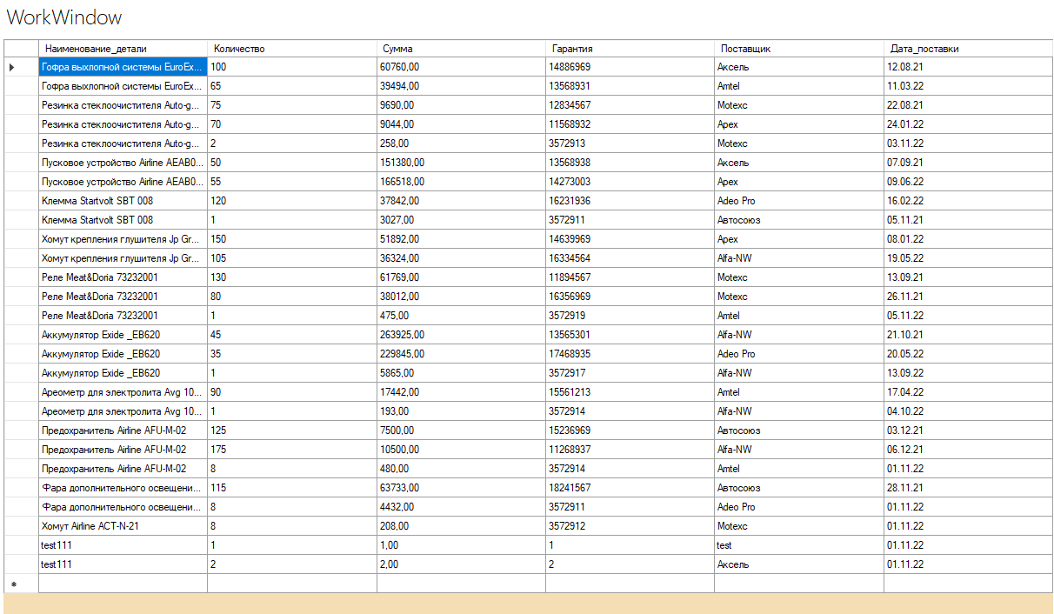

Рисунок - Изначальные данные таблицы "Поставка"

Необходимо нажать на запись «test111» в таблице «Поставка» и изменить значения количества и суммы для проверки работы функции редактирования.

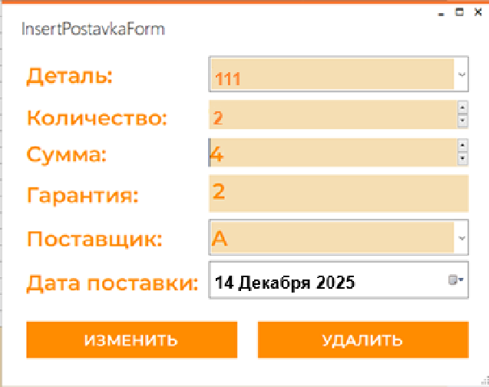

Рисунок - Внесение изменений в запись из таблицы "Поставка"

В результате таблица должна отобразиться с внесенными изменениями.

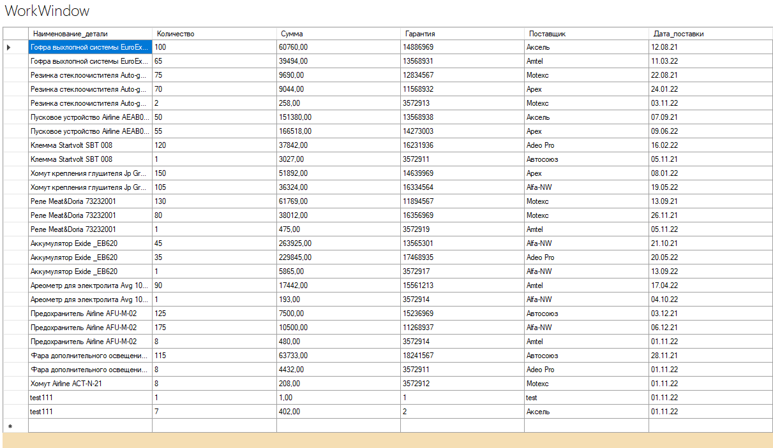

Рисунок - Результат внесения изменений в запись из таблицы "Поставка"

Далее необходимо проверить функцию удаления. Для этого следует нажать на тестовую запись, а затем кликнуть на кнопку «Удалить», после чего таблица «Поставка» должна выглядеть следующим образом:

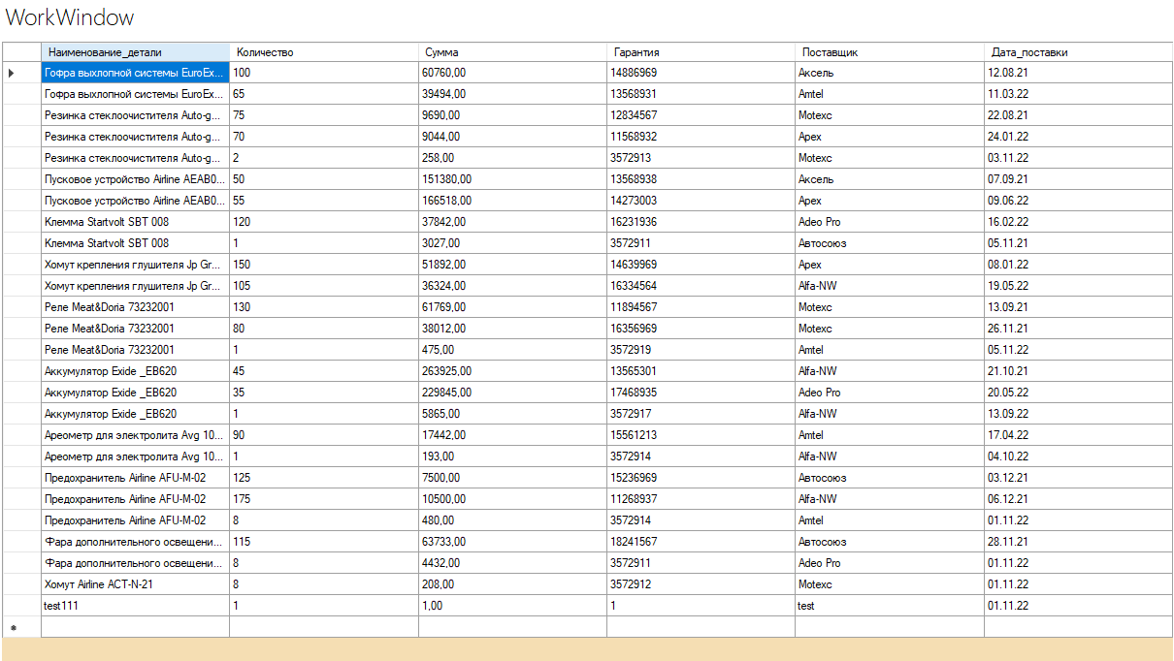

Рисунок - Результат удаления записи из таблицы "Поставка"

По аналогии с описанием case 1 для формы «InsertSkladForm» для таблицы «Склад» необходимо указать case 6 для формы «InsertProdazhaForm».

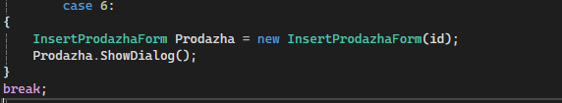

Рисунок - Конструкция case 6 для формы "InsertProdazhaForm"

Внешний вид формы «InsertProdazhaForm» показан на рисунке 62.

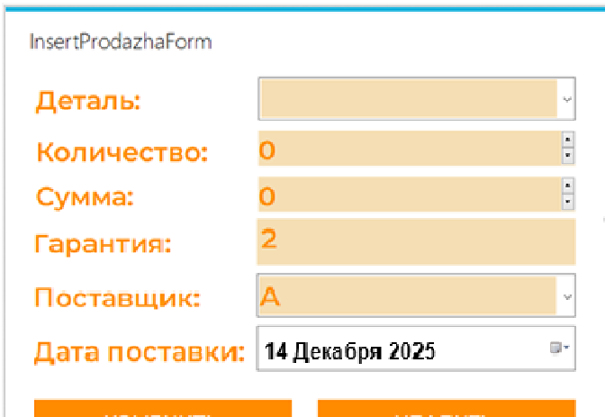

Рисунок - Внешний вид формы "InsertProdazhaForm"

Для формы «InsertProdazhaForm» необходимо объявить переменную «id» и методы «LoadComboBox», «LoadString» также, как и для формы «InsertSkladForm».

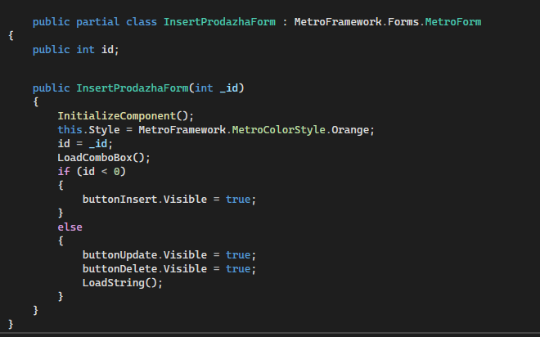

Рисунок - Объявление переменной "id" для формы "InsertProdazhaForm"

По аналогии с описанием метода «LoadComboBox» для формы «InsertSkladForm», необходимо сделать метод «LoadComboBox» для формы «InsertProdazhaForm».

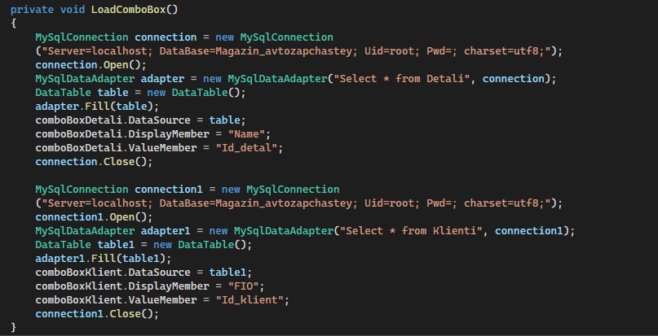

Рисунок - Метод "LoadComboBox" для формы "InsertProdazhaForm"

В соответствии с описанием метода «LoadString» для формы «InsertSkladForm», необходимо сделать метод «LoadString» для формы «InsertProdazhaForm».

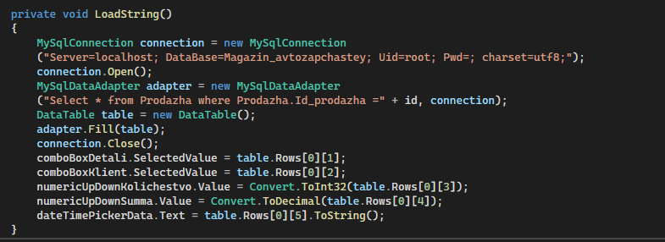

Рисунок - Метод "LoadString" для формы "InsertProdazhaForm"

Аналогично описанию метода «buttonDelete_Click» для формы «InsertSkladForm», необходимо сделать метод «buttonDelete_Click» для формы «InsertProdazhaForm».

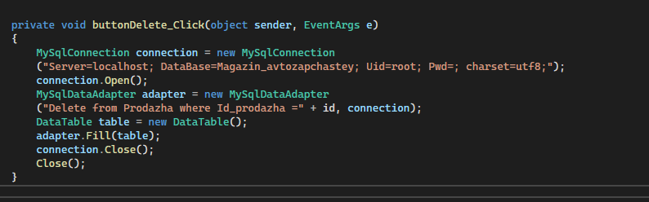

Рисунок - Метод "buttonDelete_Click" для формы "InsertProdazhaForm"

В соответствии с описанием метода «buttonUpdate_Click» для формы «InsertSkladForm», необходимо сделать метод «buttonUpdate_Click» для формы «InsertProdazhaForm».

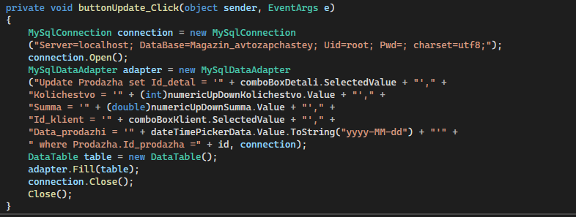

Рисунок - Метод "buttonUpdate_Click" для формы "InsertProdazhaForm"

При запуске приложения таблица «Продажа» выглядит следующим образом:

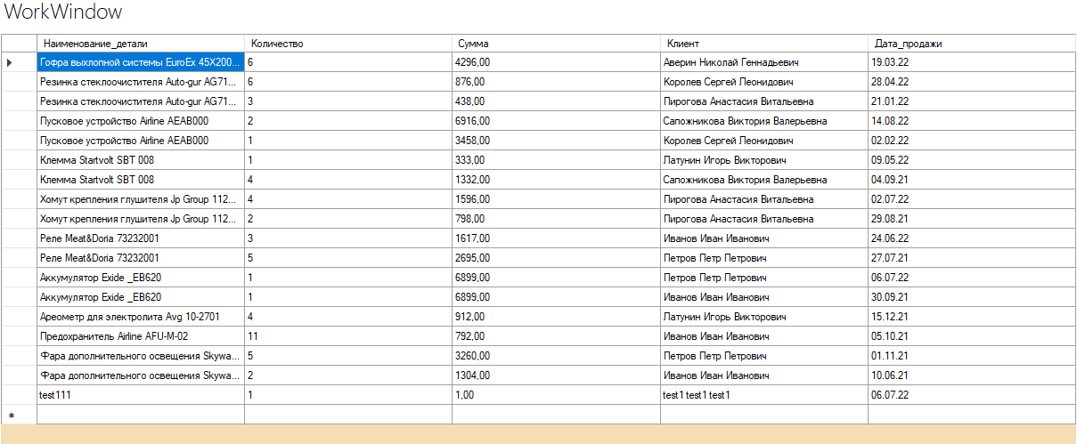

Рисунок - Изначальные данные таблицы "Продажа"

Необходимо нажать на запись «test111» в таблице «Продажа» и изменить значения количества и суммы для проверки работы функции редактирования.

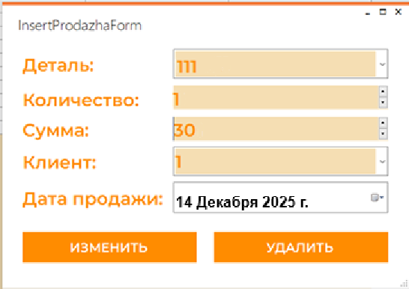

Рисунок - Внесение изменений в запись из таблицы "Продажа"

В результате таблица должна отобразиться с внесенными изменениями.

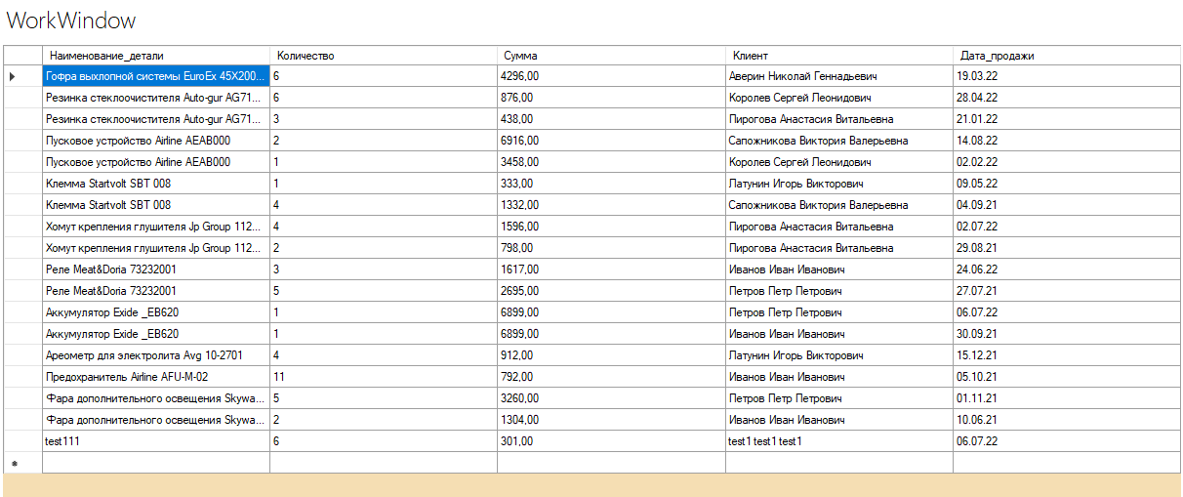

Рисунок - Результат внесения изменений в запись из таблицы "Продажа"

Далее необходимо проверить функцию удаления. Для этого следует нажать на тестовую запись, а затем кликнуть на кнопку «Удалить», после чего таблица «Продажа» должна выглядеть следующим образом:

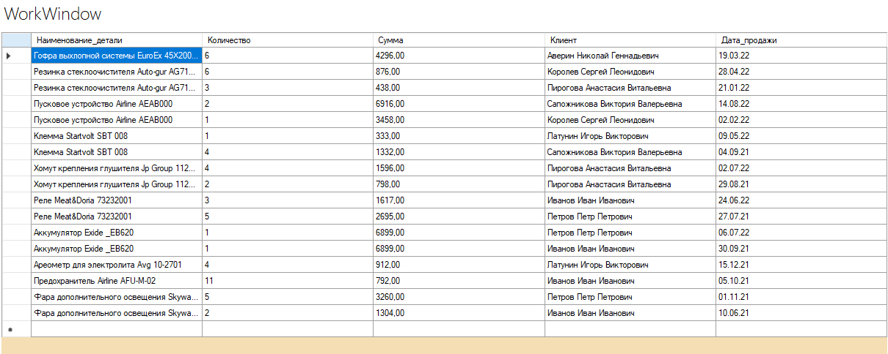

Рисунок - Результат удаления записи из таблицы "Продажа"

По аналогии с описанием case 1 для формы «InsertSkladForm» для таблицы «Склад» необходимо указать case 7 для формы «InsertBrakForm».

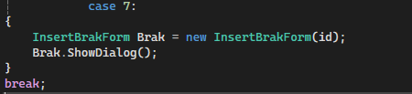

Рисунок - Конструкция case 7 для формы "InsertBrakForm"

Внешний вид формы «InsertBrakForm» показан на рисунке 73.

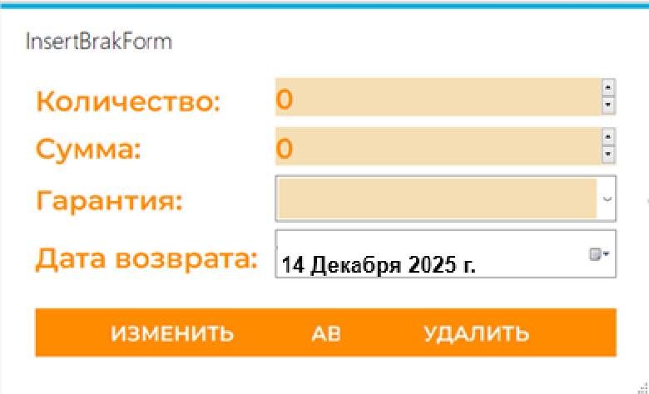

Рисунок - Внешний вид формы "InsertBrakForm"

Для формы «InsertBrakForm» необходимо объявить переменную «id» и методы «LoadComboBox», «LoadString» также, как и для формы «InsertSkladForm».

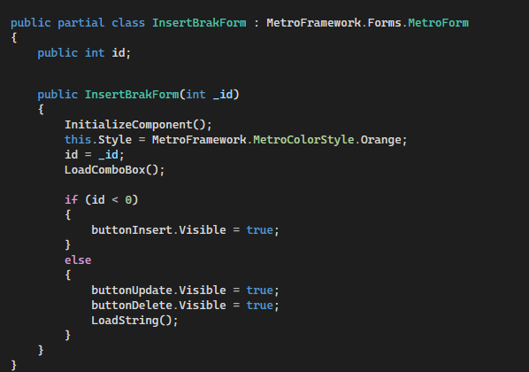

Рисунок - Объявление переменной "id" для формы "InsertBrakForm"

По аналогии с описанием метода «LoadComboBox» для формы «InsertSkladForm», необходимо сделать метод «LoadComboBox» для формы «InsertBrakForm».

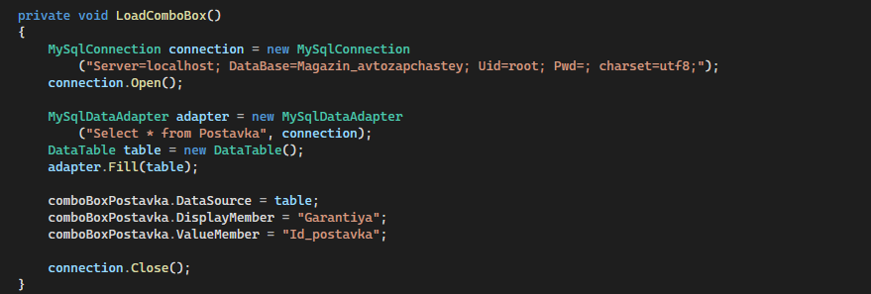

Рисунок - Метод "LoadComboBox" для формы "InsertBrakForm"

В соответствии с описанием метода «LoadString» для формы «InsertSkladForm», необходимо сделать метод «LoadString» для формы «InsertBrakForm».

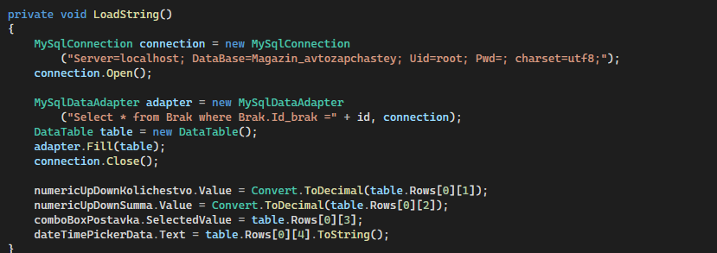

Рисунок - Метод "LoadString" для формы "InsertBrakForm"

Аналогично описанию метода «buttonDelete_Click» для формы «InsertSkladForm», необходимо сделать метод «buttonDelete_Click» для формы «InsertBrakForm».

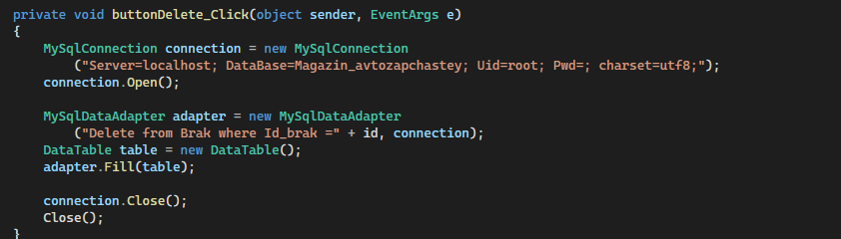

Рисунок 77 - Метод "buttonDelete_Click" для формы "InsertBrakForm"

В соответствии с описанием метода «buttonUpdate_Click» для формы «InsertSkladForm», необходимо сделать метод «buttonUpdate_Click» для формы «InsertBrakForm».

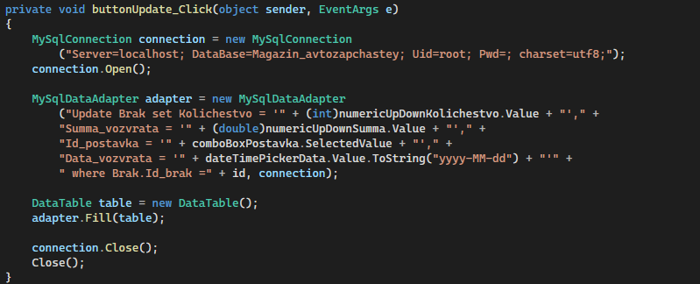

Рисунок - Метод "buttonUpdate_Click" для формы "InsertBrakForm"

При запуске приложения таблица «Брак» выглядит следующим образом:

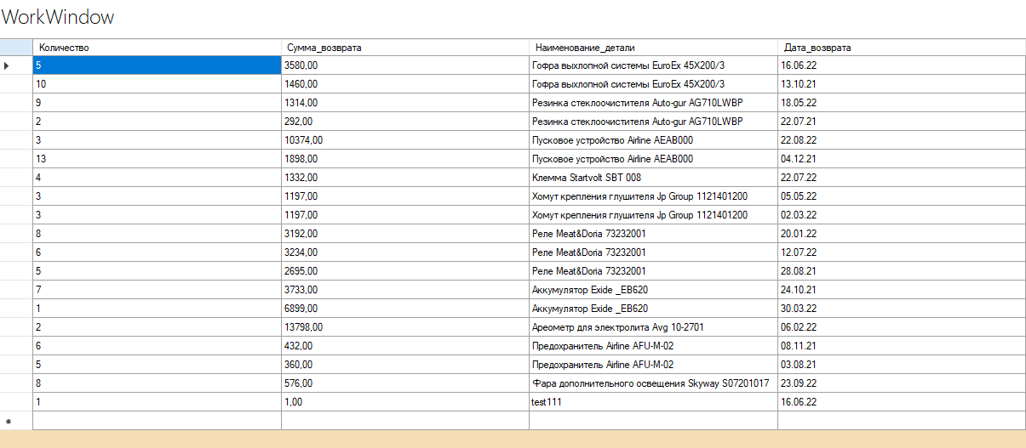

Рисунок - Изначальные данные таблицы "Брак"

Необходимо нажать на запись «1» в таблице «Брак» и изменить значения количества и суммы для проверки работы функции редактирования.

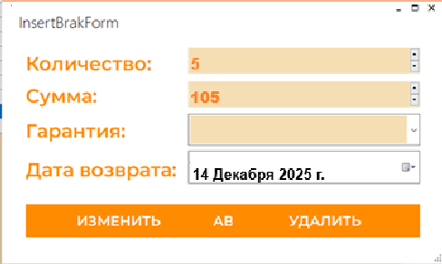

Рисунок - Внесение изменений в запись из таблицы "Брак"

В результате таблица должна отобразиться с внесенными изменениями.

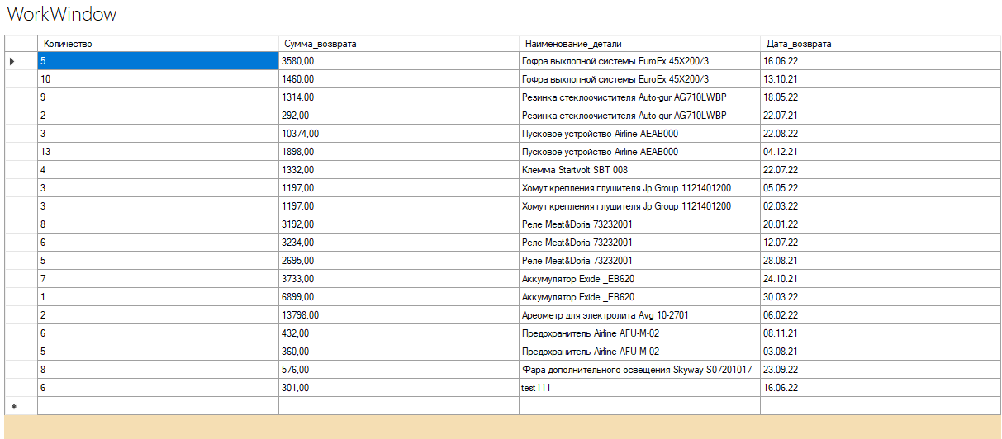

Рисунок - Результат внесения изменений в запись из таблицы "Брак"

Далее необходимо проверить функцию удаления. Для этого следует нажать на тестовую запись, а затем кликнуть на кнопку «Удалить», после чего таблица «Брак» должна выглядеть следующим образом:

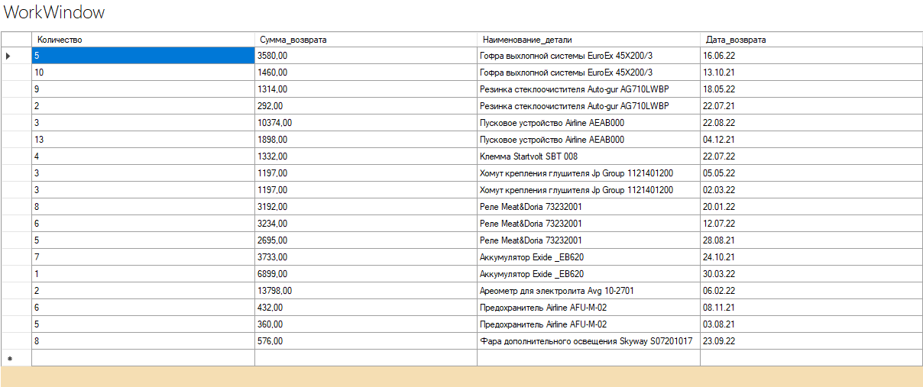

Рисунок - Результат удаления записи из таблицы "Брак"

По аналогии с описанием case 1 для формы «InsertSkladForm» для таблицы «Склад» необходимо указать case 8 для формы «InsertZayavkiForm».

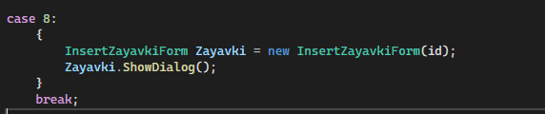

Рисунок - Конструкция case 8 для формы "InsertZayavkiForm"

Внешний вид формы «InsertZayavkiForm» показан на рисунке 84.

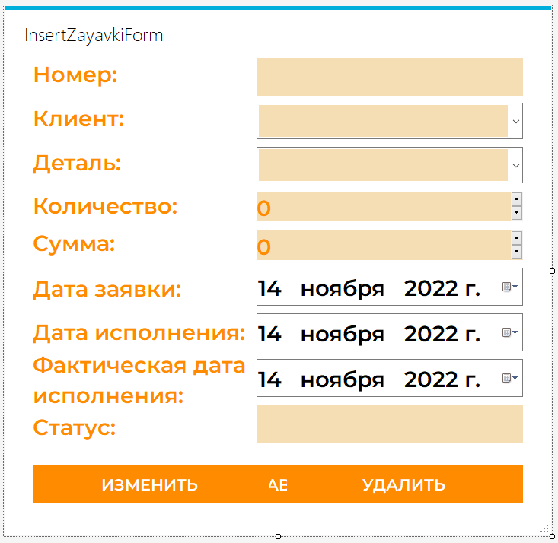

Рисунок - Внешний вид формы "InsertZayavkiForm"

Для формы «InsertZayavkiForm» необходимо объявить переменную «id» и методы «LoadComboBox», «LoadString» также, как и для формы «InsertSkladForm».

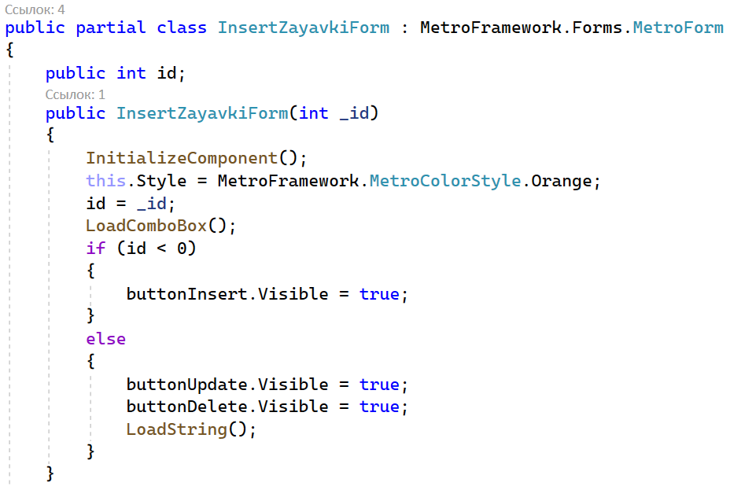

Рисунок - Объявление переменной "id" для формы "InsertZayavkiForm"

По аналогии с описанием метода «LoadComboBox» для формы «InsertSkladForm», необходимо сделать метод «LoadComboBox» для формы «InsertZayavkiForm».

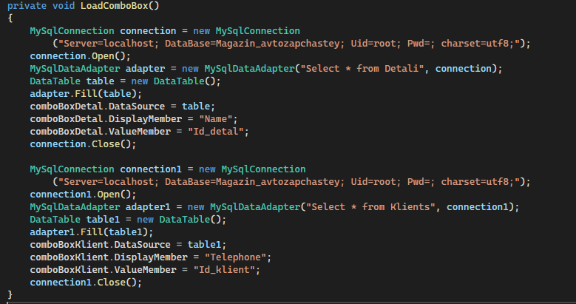

Рисунок - Метод "LoadComboBox" для формы "InsertZayavkiForm"

В соответствии с описанием метода «LoadString» для формы «InsertSkladForm», необходимо сделать метод «LoadString» для формы «InsertZayavkiForm».

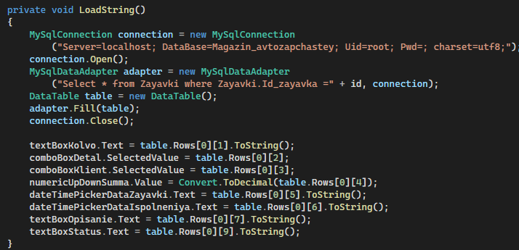

Рисунок - Метод "LoadString" для формы "InsertZayavkiForm"

Аналогично описанию метода «buttonUpdate_Click» для формы «InsertSkladForm», необходимо сделать метод «buttonUpdate_Click» для формы «InsertZayavkiForm».

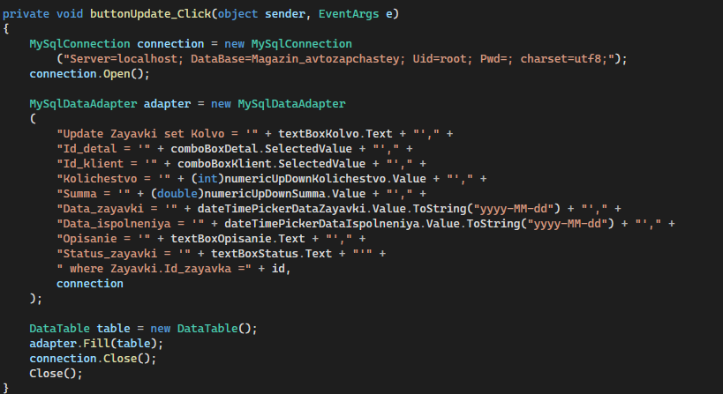

Рисунок - Метод "buttonUpdate_Click" для формы "InsertZayavkiForm"

В соответствии с описанием метода «buttonDelete_Click» для формы «InsertSkladForm», необходимо сделать метод «buttonDelete_Click» для формы «InsertZayavkiForm».

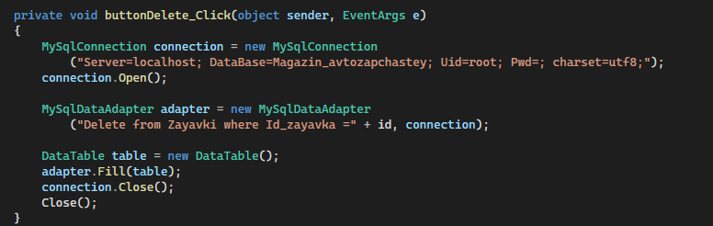

Рисунок - Метод "buttonDelete_Click" для формы "InsertZayavkiForm"

При запуске приложения таблица «Заявки» выглядит следующим образом:

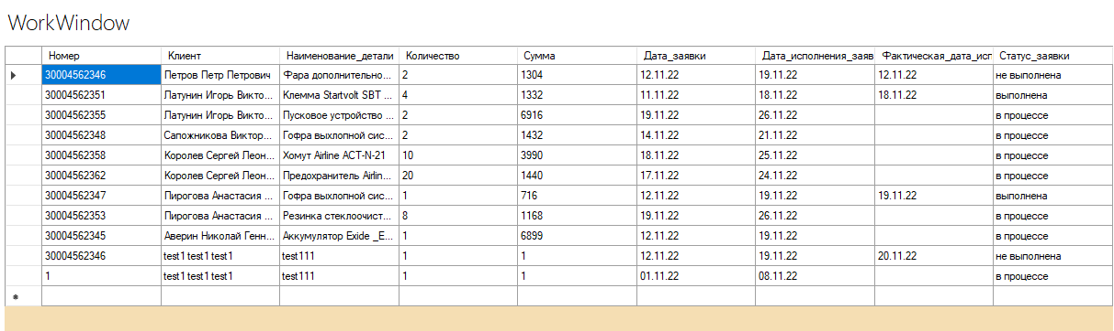

Рисунок - Изначальные данные таблицы "Заявки"

Необходимо нажать на запись «1» в таблице «Заявки» и изменить значение номера для проверки работы функции редактирования.

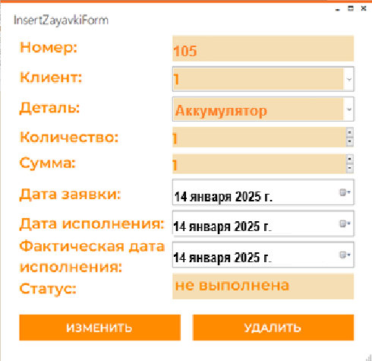

Рисунок - Внесение изменений в запись из таблицы "Заявки"

В результате таблица должна отобразиться с внесенными изменениями.

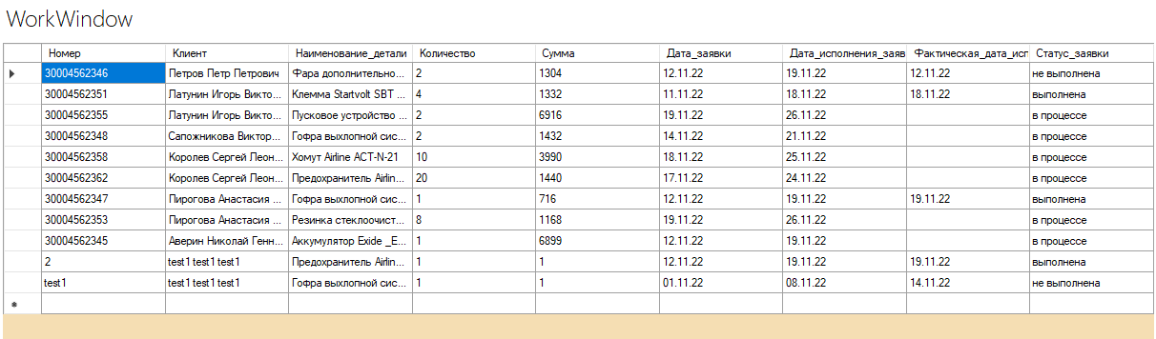

Рисунок - Результат внесения изменений в запись из таблицы "Заявки"

Далее необходимо проверить функцию удаления. Для этого следует нажать на тестовую запись, а затем кликнуть на кнопку «Удалить», после чего таблица «Заявки» должна выглядеть следующим образом:

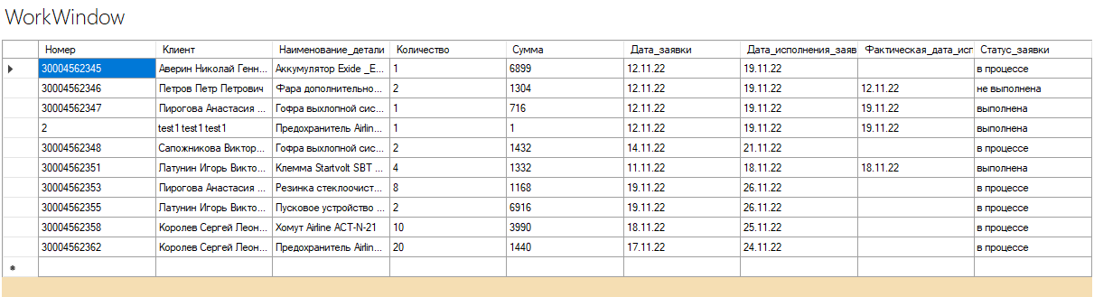

Рисунок - Результат удаления записи из таблицы "Заявки"

По аналогии с описанием case 1 для формы «InsertSkladForm» для таблицы «Склад» необходимо указать case 9 для формы «InsertVipiskaForm». Данный кейс является последним в конструкции switch-case. После него необходимо вызвать метод refresh и затем в конструкции catch указать MessageBox.Show для вывода сообщения пользователю об ошибке в случае возникновения исключения.

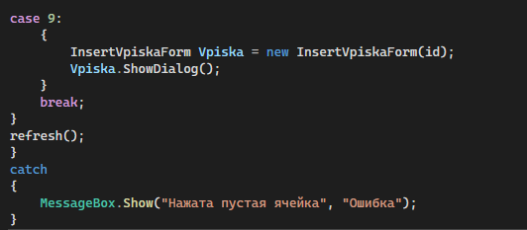

Рисунок - Конструкция case 9 для формы "InsertFormVipiska"

Внешний вид формы «InsertVipiskaForm» показан на рисунке 95.

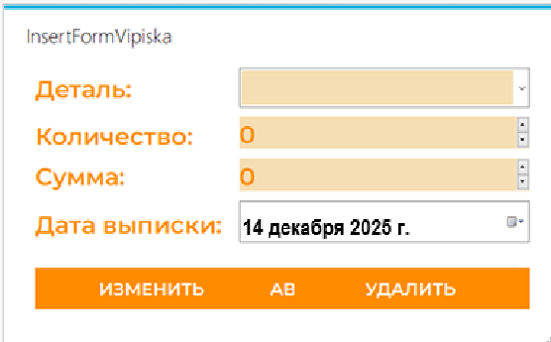

Рисунок - Внешний вид формы "InsertFormVipiska"

Для формы «InsertVipiskaForm» необходимо объявить переменную «id» и методы «LoadComboBox», «LoadString» также, как и для формы «InsertSkladForm».

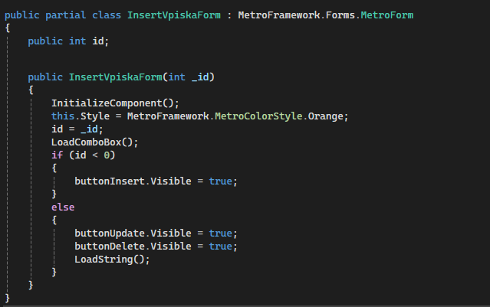

Рисунок - Объявление переменной "id" для формы "InsertVipiskaForm"

По аналогии с описанием метода «LoadComboBox» для формы «InsertSkladForm», необходимо сделать метод «LoadComboBox» для формы «InsertVipiskaForm».

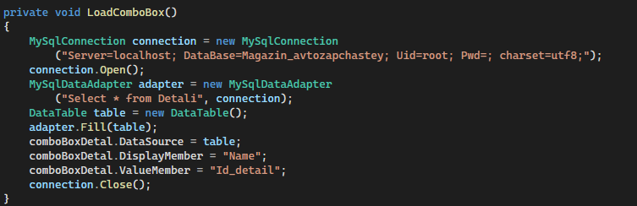

Рисунок - Метод "LoadComboBox" для формы "InsertVipiskaForm"

В соответствии с описанием метода «LoadString» для формы «InsertSkladForm», необходимо сделать метод «LoadString» для формы «InsertVipiskaForm».

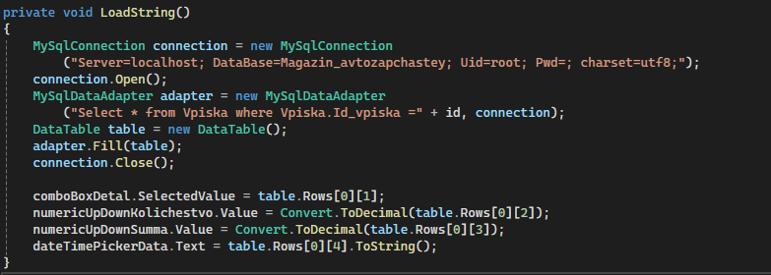

Рисунок - Метод "LoadString" для формы "InsertVipiskaForm"

Аналогично описанию метода «buttonDelete_Click» для формы «InsertSkladForm», необходимо сделать метод «buttonDelete_Click» для формы «InsertVipiskaForm».

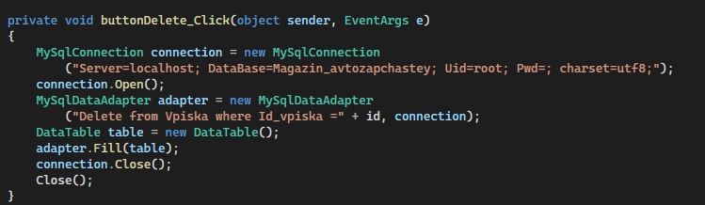

Рисунок - Метод "buttonDelete_Click" для формы "InsertVipiskaForm"

В соответствии с описанием метода «buttonUpdate_Click» для формы «InsertSkladForm», необходимо сделать метод «buttonUpdate_Click» для формы «InsertVipiskaForm».

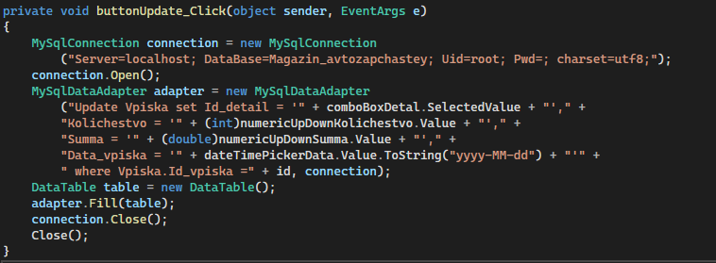

Рисунок - Метод "buttonUpdate_Click" для формы "InsertVipiskaForm"

При запуске приложения таблица «Выписка» выглядит следующим образом:

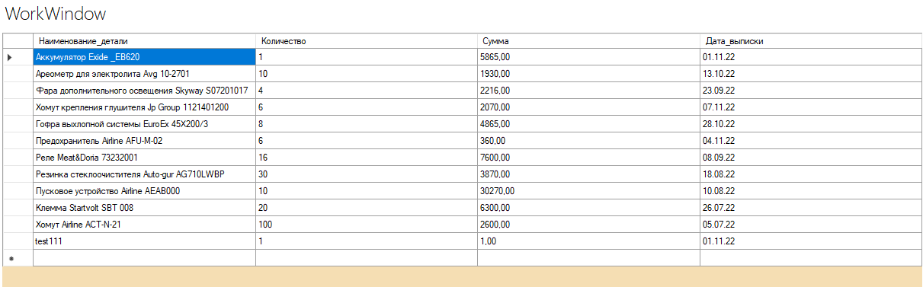

Рисунок - Изначальные данные таблицы "Выписка"

Необходимо нажать на запись «test111» в таблице «Выписка» и изменить значения количества и суммы для проверки работы функции редактирования.

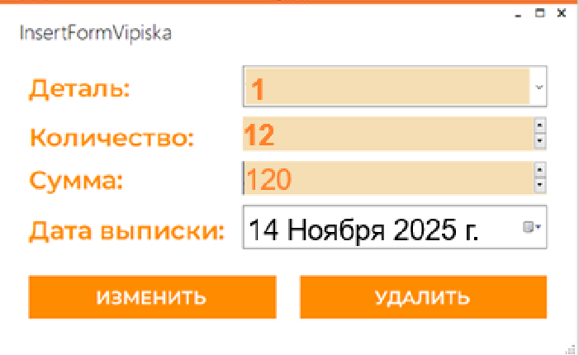

Рисунок - Внесение изменений в запись из таблицы "Выписка"

В результате таблица должна отобразиться с внесенными изменениями.

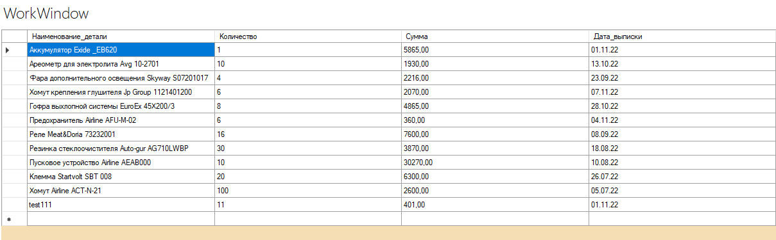

Рисунок - Результат внесения изменений в запись из таблицы "Выписка"

Далее необходимо проверить функцию удаления. Для этого следует нажать на тестовую запись, а затем кликнуть на кнопку «Удалить», после чего таблица «Выписка» должна выглядеть следующим образом:

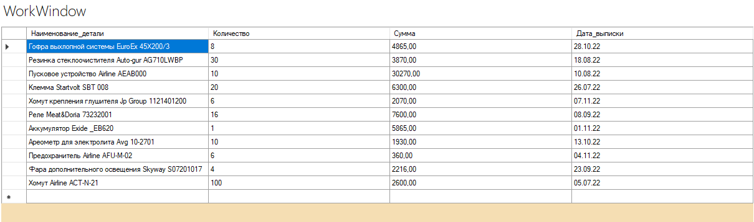

Рисунок - Результат удаления записи из таблицы "Выписка"